ҚАЗАҚСТАН РЕСПУБЛИКАСЫ ҒЫЛЫМ ЖӘНЕ ҒЫЛЫМ МИНИСТРЛІГІ
М Исламқұлов атындағы жалпы орта мектебі

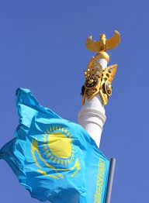

«Тәуелсіздікке апарар жол...»

Орыс тілі және әдебиеті пәнінің мұғалімі: Сауыт Құралай Базарәліқызы

Сабақтың тақырыбы: « Тәуелсіздікке апарар жол...»
Сабақтың мақсаты:
- Оқушыларды еліміздің тәуелсіздік алған 22 жыл ішінде жеткен табыстарымен таныстырып, білімдерін тереңдету.
- Оқушыларға тәуелсіздік жайлы жан-жақты түсінік бере отырып, олардың ой-өрісін, дүниетанымын, ойлау және есте сақтау қабілетін, сөздік қорын дамыту, ой қорыта білуге дағдыландыру.
- Топта ынтымақтаса жұмыс жасауға, тіл дамыту, өзіндік пікір қалыптастыру, шығармашылық жұмыс түрлеріне баулу.
- Отанды сүюге, байлығын қорғауға, елжандылыққа, әсемдікке, жауапкершілікке тәрбиелеу, ұлттық мінез ұлттық намыс қалыптастыру.
- Оқушылардың елге, жерге деген деген патриоттық сезімдерін ояту.
- Ойын арқылы оқушылардың интеллектуалдық дамуға қызықтыру, қазақ мәдениеті мен тарихына қызығушылығын ояту.

Көрнекілігі: интерактивті тақта, компьютер, слайд, флипчарт, маркерлер, түрлі-түсті стикерлер

Сабақтың барысы:

І. Ұйымдастыру кезеңі:
- Оқушылар үш топқа бөлінеді
- Әрбір топ өзіне ат қойып, топбасшысын сайлайды.
- Әрбір топқа бір-бірден плакат, түрлі түсті қаламдар беріледі.
- «Тәуелсіздік және біз» тақырыбында сабақ соңына дейін топтық жұмыс жасау қажет
1. Тарих тереңінде қалмай сан мәрте сындарлы кезеңнің сызатын жарып, дүние көшіне ілескен қазақ елінің өткен жолы алмағайып. Ауыздықпен алысып, етігімен су кешкен ауыр күндерге төтеп көнбіс те болды, «қой үстінде бозторғай жұмыртқалаған» заманда барын шайқап, аста төк жомарт та болды, әупірім зор заманға тән сұрқылтай күйін де кешті. Болмыстың осы кейпін көріп, ұлы Абай «Қайран елім, қазағым, қайран жұртым» деп күйзелсе, Жұбан ақын «Мен қазақпын мың өліп, мың тірілген» деп күңіренді. Ұлан-байтақ елімізге көз салушылар көп болды. Қаннен қаперсіз жатқан елімізге жоңғар қалмақтары тұтқиылдан шабуыл жасап, қалың жұртты қан жылатты. ХV ғасырдың басында дүрліккен ел шұбыра қашып, ақтабан шұбырынды болды. Жұрт Алқакөлге аялдап, қасиетті Қаратауға бас сауғалады. ХVІІ-ХІХ ғасырларда халқымыз еркіндік пен тәуелсіздігінен айырылды. Ұланғайыр даламыз империя меншігіне айналды. Төзімді серік етіп, «үнсіздерге күн болған» лениндік саясат салмағын, сталиндік ақтаңдақ азабын, брежневтік тоқырау тоспасын, горбачевтік қайта құру баспасын бастан кешкен халқымыз ауыртпашылықтың бәрінен арымай өтіп, аңсары күнге де жетті. Бодандықтың бұғауын бұзған егемендік сағаты сыртылдай соғып, Тәуелсіздіктің нұрлы таңы келіп жетті.
Қазақстанның тәуелсіз мемлекеттігін құра бастаудың алғышарты «Қазақстан Республикасының мемлекеттік егемендігі туралы Декларациясын» қабылдау болды. Өзінің толық субъектілігін Қазақстан 1991 жылдың 16 желтоқсанында «Қазақстан Республикасының Мемлекеттік тәуелсіздігі туралы» Заңын қабылдау арқылы рәсімдеді. Сол нұрлы таңмен арайланып, байтақ еліміздің алтынмен апталған Ата Заңы өмірге келді. Туған еліміздің мемлекеттік тәуелсіздігінің қасиетті нышандары аспан түстес зеңгір көк Туымыз, айшықты Елтаңбамыз бен асқақ Әнұранымыз екенін өздеріңізде жақсы білесіздер.
«Орнында бар оңалар» дегендей, ел орнында, жер орнында. Жерге жетер байлық жоқ. Жер болса, ел болады; ел болса, ер болады. Ерлеріміздің арқасында Қазақстан егеменді, тәуелсіз ел болды. 120-дан аса ұлт өкілдері тұратын осынау қасиетті мекенде, өндірісі өркендеген мекенде өмір сүруші әрбір адам өз Отанын жанындай сүйіп, оның көк байрағын көкке көтеруді мақтаныш тұтады.
Міне, біз сіздермен бірге тарихқа қысқаша шолу жасадық. Егемен еліміздің тарихы және оның болашағын бүгінгі ұрпақ қалай елестетені туралы топтар дайындап келген жобалардан көре аламыз.
2. «21 ҒАСЫР КӨШБАСШЫСЫ» интеллектуалдық ойыны
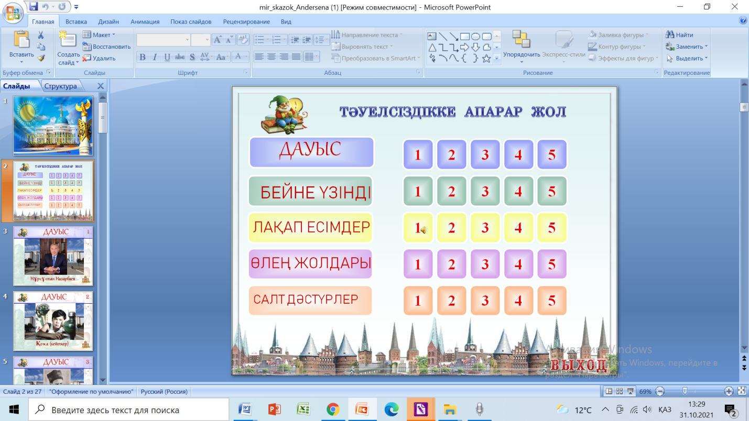
Оқушылар ойыннан тиісті баған мен ұпай санын таңдайды және сұрақтарға жауап береді. Ойын «гиперактивті ссылка» және «TREKKER» жүйелері арқылы толық автоматизацияланған.
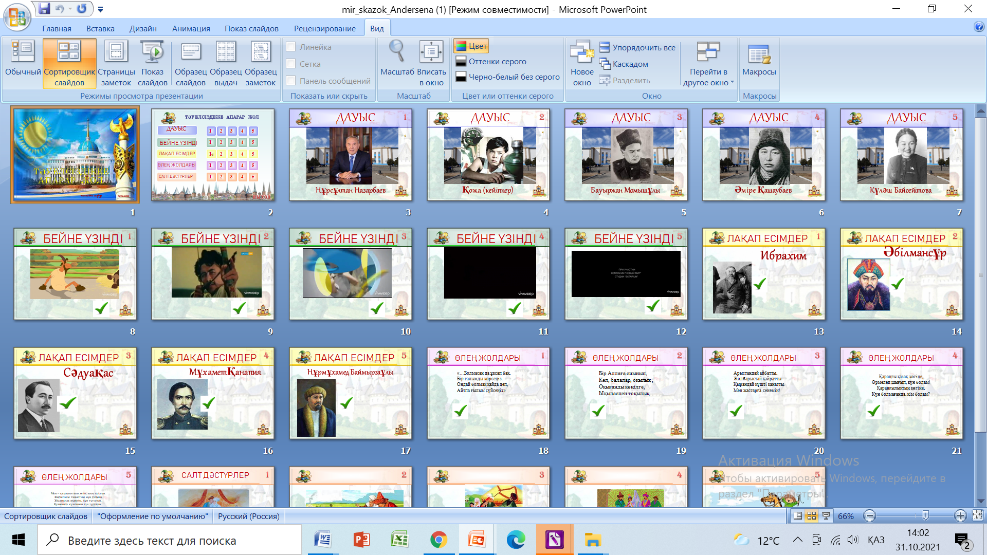
- Дауыс
- Нұрсылтан Назарбаев
- «Менің атым Қожа» кинофильмі
- Бауыржан Момышұлы
- Әміре Қашаубаев
- Күлаш Байсейітова

- Бейне үзінді
- «Қошқар мен теке» анимациялық мультфильмі. Егемендік жылдарында түсіріліп 10 миллионнан аса қаралым жинаған
- «Қыз Жібек» қазақкино өндірісінің жетекші туындыларының бірі
- «Балалық шағымның аспаны» Елбасымыздың өмір тарихы сипатталған фильм
- «Анаға апарар жол» Дариға Назарбаеваның ұсынысымен түсіріліп әлемнің бірнеше тілдеріне аударылған көптеген кино фестивальдарда жүлде алған режиссер Ақан Сатаевтің кинофильмі
- «Қазақ хандығы» Елбасының ұсынысымен түсірілген қазақ тарихынан сыр шертетін Ілияс Есенберлиннің «Көшпенділер» трилогиясының желісімен түсірілген тарихи сери

- Лақап есімдер
- Абай – Ибрахим
- Әбілмансұр – Абылай
- Сәдуақас – Сәкен
- Мұхамед Қанапия – Шоқан
- Баймырза – Балуан Шолақ
- Өлең жолдары
«…Болмасаң да ұқсап бақ,
Бір ғалымды көрсеңіз.
Ондай болмақ қайда деп,
Айтпа ғылым сүйсеңіз»

Бір Аллаға сиынып,
Кел, балалар, оқылық ,
Оқығанды көңілге,
Ықыласпен тоқылық

Арыстандай айбатты,
Жолбарыстай қайратты –
Қырандай күштi қанатты.
Мен жастарға сенемiн!

Қараңғы қазақ көгіне,
Өрмелеп шығып, күн болам!
Қараңғылықтың көгіне,
Күн болмағанда, кім болам?

Мен – қазақпын мың өліп, мың тірілген.
Жөргегімде таныстым мұң тілімен
Жылағанда жүрегім, күн тұтылып,
Қуанғанда күлкімнен түн түрілген.
- Салт-дәстүрлер
- Шілдехана
- Тұсаукесер
- Ұзату
- Беташар
- Сүндет той

Бұл ойынның пәнаралық байланысы: тарих, әдебиет, музыка,
Әдеп және парасат, өнер, технология, география

Екінші ойын: «Танымал үш тұлға!»
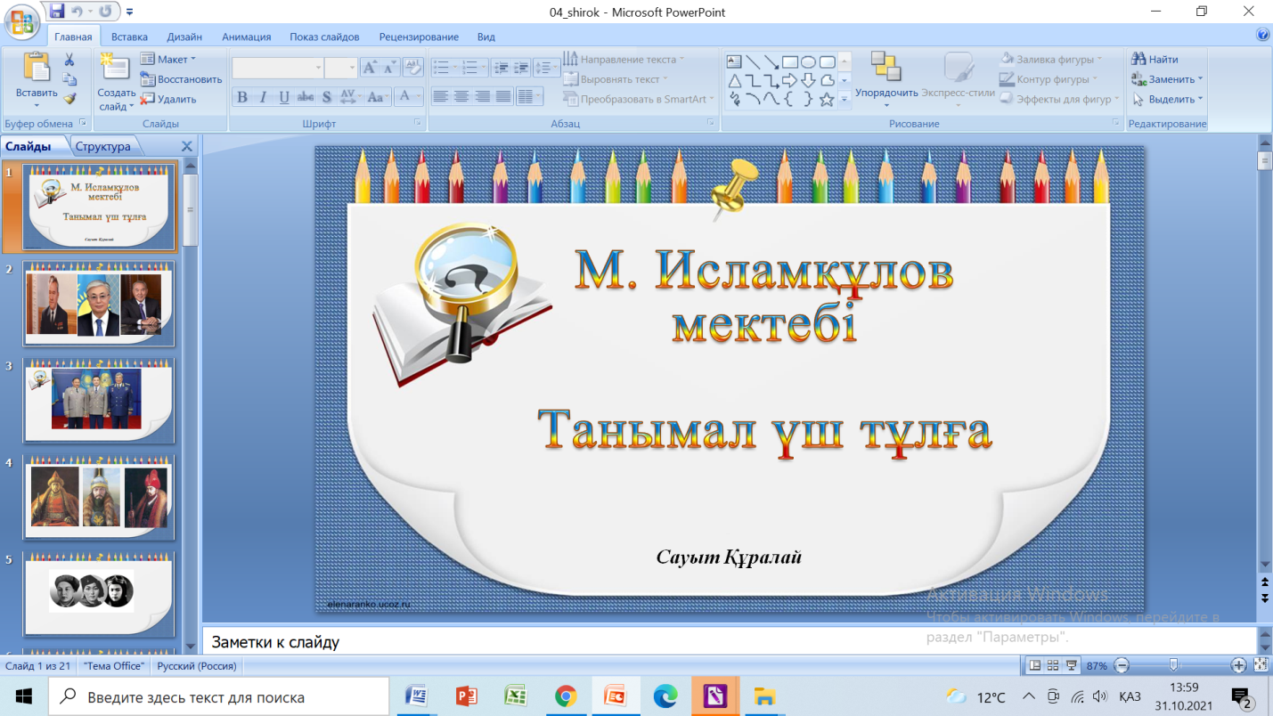
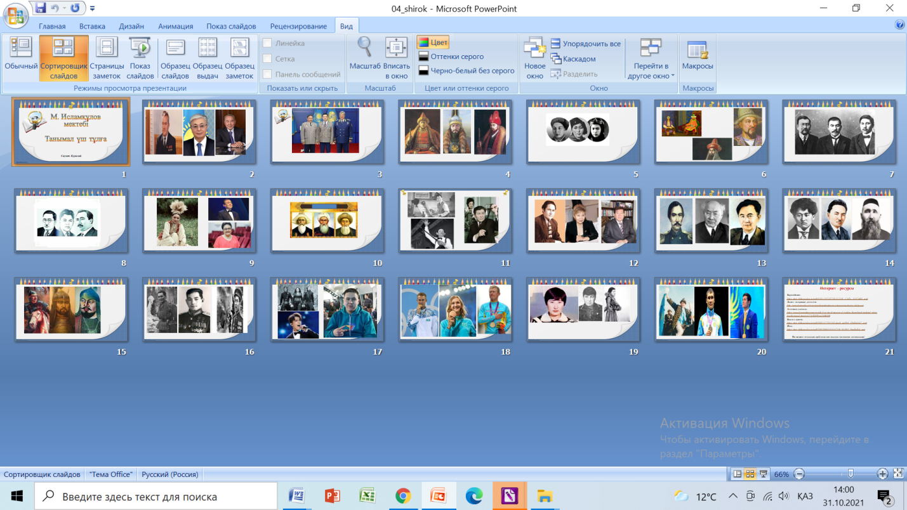Оқушылар суреттегі үш тұлғаның есімін атап, ол тұлғаларды не мақсат біріктіріп тұрғанын түсіндіруі қажет.
- Ел басқарушылары
- Ғарышкерлер
- Үш хан. Дала заңының авторлары
- Үш әйел батыр
- Аңыз адамдар
- Алаш арыстары
- Үш бәйтерек
- Үш бұлбұл
- Үш би
- Өнер майталмандары
- Тәуелсіздіктің ақындары
- Геологтар
- Бес арыс
- Үш батыр
- Ұлы отан соғысы ардагерлері
- Үш шетелдік премья иегерлері
- Жеңіл атлеттер
- Желтоқсан құрбандары
- Бокстан олимпияда алтын медаль жүлдегерлері
- Үш ауыр атлет

Негізгі бөлім:
Оқушылардың топқа бөлінуі
- Топ: «Алтын орда»
- Топ «Ақ орда»
- Топ «Алаш орда»
Бұл палата қазіргі жастарды патриот емес деп есептейді.
Тақырып бойынша пікірсайыс ойыны жүргізілді. Оқушылардың ойы тыңдалып, ашық пікір білдірілді.
Қорытындылау: Нұрсұлтан Әбішұлы Назарбаевтың Жастар жылының ашылуында айтқан сөзі тыңдалды. Сынып жетекшісінің қолдау білдіру сөздерімен сабақ қорытыланды. Оқушыларға «мен Тәуелсіз Қазақстанның дамуына қандай үлсе қоса аламын?» деген сұрақ тасталды. Оқушылар өздерінің болашақ армандарын, болашақта қандай мамандық иесі болғысы келетінін баяндады.
Рефлексия: «Жүректен жүрекке» топтарға таратылған плакаттарға суреттер салынып, келесі топқа тілектер жазылады. Сабақтың соңында әрбір топ өз жұмысын қорғап, келесі топқа ізгі ниеттерін жеткізіп, сыйға тартты.

Орыс тілі және әдебиеті пәнінің мұғалімі: Сауыт Құралай Базарәліқызы
Жұмыс өтілі: 8 ай
Байланыс телефоны: 8-777-276-34-17

